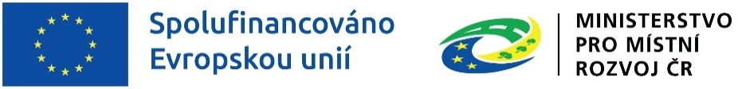

Příloha č. 1 Zadávací dokumentace - Vzor „Krycího listu nabídky“
KRYCÍ LIST NABÍDKY
Veřejná zakázka na dodávky
Spisová značka: SMBO 56524/2023 OKT
Registrační číslo projektu: CZ.06.01.01/00/22_009/0001205

Název veřejné zakázky:

„eGovernment Boskovice“

Identifikační údaje
Zadavatel
Název: | město Boskovice
Sídlo: | Masarykovo náměstí 4/2; 68001 Boskovice
IČ: | 00279978
Osoba oprávněná jednat jménem zadavatele: | Ing. arch. Jana Syrovátková, starostka města
Účastník
Obchodní firma:
Právní forma:
Sídlo:
Korespondenční adresa:
IČ:
DIČ:
Spisová značka v OR:
Tel/Fax.:
ID datové schránky:
www:
Osoba oprávněná jednat jménem účastníka:
Telefon:
Email:
Zmocněná osoba oprávněná jednat jménem účastníka:
Telefon:
Email:
Bankovní spojení:
Číslo účtu:
Schválení platnosti nabídky osobou oprávněnou jednat za účastníka:
Titul, jméno, příjmení:
Elektronický podpis oprávněné osoby: | ……………………………………

